Муниципальное автономное общеобразовательное учреждение «Лайтамакская средняя общеобразовательная школа»

Отчет о проведении методического урока-практикума на тему «Организация содержания образования в контексте развития функциональной грамотности учащихся на всех уровнях обучения»
Цель проведения: Совершенствование профессионального мастерства педагога в контексте развития функциональной грамотности учащихся на всех уровнях обучения.
Задачи.
1.Закрепить понятие «функциональная грамотность».
2. Рассмотреть пути формирования и развития функциональной грамотности обучающихся.
3.Выявить опыт работы учителей по формированию функциональной грамотности учащихся.
4. Выработать рекомендации для коррекции деятельности учителя- предметника по формированию функциональной грамотности обучающихся.
5. Принять управленческие решения по регулированию и коррекции учебных занятий в рамках формирования функциональной грамотности. 17.20.2021 года в рамках Единой методической недели «Применение эффективных педагогических практик по цифровизации учебного процесса при помощи онлайн-сервисов образовательных платформ» проведен методический урок-практикум на тему «Организация содержания образования в контексте развития функциональной грамотности учащихся на всех уровнях обучения».
Работа педагогов была организована в группах:
1 группа – учителя начальных классов и воспитатель ГКП.
2 группа – учителя гуманитарного цикла.
3 группа – учителя естественно-математического цикла.
За 2 дня до «урока» группам было предложено домашнее задание.
В ходе «урока» были заслушаны сообщения учителей (3-4 минуты).
О перспективах внедрения ФГ в начальной школе рассказала учительница начальных классов Биктимирова Г.З.
«Работа с дискретным текстом на уроках физики» - тема сообщения учителя физики Нигматуллина Х.Т.
В ходе «урока» - практикума учителя выполняли задания.
(Для наглядности - рабочий лист для 1 группы):
Рабочий лист для группы №1 (ШМО учителей начальных классов).
Задание 1.
Прослушав притчу, укажите методические приёмы, которые использовал учитель в своей деятельности.
Задание 2
Используя каждую букву слова "личность" записать личностные качества.
Задание 3.
Опираясь на результаты работы, попробуйте сформулировать понятие «функциональная грамотность".
Задание 4.
Представить пути формирования функциональной грамотности младших школьников.
Задание 5. Предложить индикаторы и показатели функциональной грамотности, имеющей метапредметный статус.
Задание 6.
Разработать рекомендации для педагогов по формированию функциональной грамотности младших школьников.
Задание 7. Заполнить пропуски в тексте.
Приоритетной целью современного образования становится _________ ______________ и __________________способностей ученика самостоятельно ставить учебную проблему, формулировать алгоритм ее решения, контролировать процесс и оценивать полученный результат. Это должно стать залогом успешной ________________в стремительно меняющемся обществе, умение организовывать________ __________________ _______________, работать с _______________и самостоятельно выполнять задание. Задача школы –_________ ____________, а не просто дать готовую (ые) ________________.
Роль учителя не в том, чтобы яснее, понятнее, красочнее, чем в учебнике, сообщить эту информации, а в том, чтобы стать организатором _____________ _____________, где главным действующим лицом становится ученик. Учитель должен организовать и управлять этой _______________.

Слова для справки: деятельность, адаптация, информация, учебная деятельность, полноценное, научить, технологии, знания, развитие, познавательная деятельность, учиться, своя, современный, методы, мотивация.

Задание 5. Укажите индикаторы функциональной грамотности школьников и их показатели:

Общая грамотность: __________________________________________________________________
____________________________________________________________________________________________________________________________________________________________________________________________________________________________________________________________________________________________________________________________________________________

Компьютерная грамотность: ___________________________________________________________
_________________________________________________________________________________________________________________________________________________________________________________________________________________________________________________________________________________________________________________________________________________________________________________________________
Грамотность действий в чрезвычайных ситуациях: ____________________________________________________________________________
____________________________________________________________________________________________________________________________________________________________________________________________________________________________________________________________________________________________________________________
Информационная: ____________________________________________________________________
____________________________________________________________________________________________________________________________________________________________________________________________________________________________________________________________________________________________________________________
Коммуникативная: ____________________________________________________________________
____________________________________________________________________________________________________________________________________________________________________________________________________________________________________________________________________________________________________________________
Владение иностранными языками: ____________________________________________________________________________
____________________________________________________________________________________________________________________________________________________________________________________________________________________________________________________________________________________________________________________
Грамотность при решении бытовых проблем: _____________________________________________________________________________
____________________________________________________________________________________________________________________________________________________________________________________________________________________________________________________________________________________________________________________
Правовая и общественно-политическая грамотность:_________________________________________________________________
____________________________________________________________________________________________________________________________________________________________________________________________________________________________________________________________________________________________________________________________________________________

Индикатор – это показатель, указатель, характеристика изучаемого объекта.

Кейс «Глоссарий»
Личность, грамотность, функциональная грамотность, функционально грамотная личность, основные составляющие функциональной грамотности и их сущность.
Первая задача, которую предстоит сейчас вам выполнить – это раскрыть содержание, обозначенных ключевых терминов. Мы приступаем к выполнению заданий 2-3 (группы работают 10 минут, с кейсом «Глоссарий», результат представить в виде презентации и т.д.) Глоссарий – это небольшой словарь, в котором собраны слова на определенную тему, список трудных для понимания слов или терминов какого –либо текста с комментариями и объяснениями.
В заключение «урока» - практикума были выработаны решения о дальнейших совместных действиях.
Решения:
- На заседаниях предметных методических объединении изучить опыт педагогов по формированию функциональной грамотности обучающихся в рамках предметных областей.
Ответственные: руководители ШМО cо II полугодия 2021-2022г.

- На родительском собрании провести информирование родителей о формировании функциональной грамотности обучающихся.
Ответственные: классные руководители. Родительское собрание - декабрь 2021г.

- Всем педагогам апробировать и внедрять технологии, обеспечивающие формирование функциональной грамотности.
Ответственные: все педагоги, постоянно.

- В рамках предметных недель провести открытые уроки, демонстрирующие разнообразные формы, методы, формирующие функциональную грамотность
Ответственные: руководители ШМО в течение учебного года.

- Создать банк заданий, отвечающих формированию функциональной грамотности обучающихся.
Ответственные: педагоги, в течение учебного года.

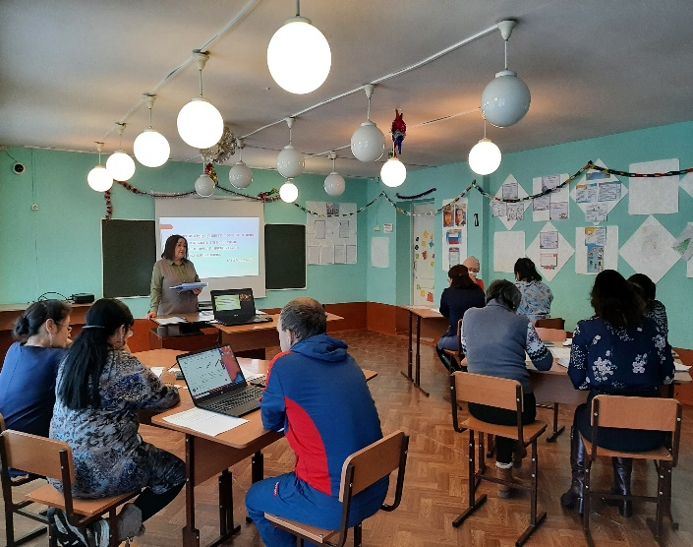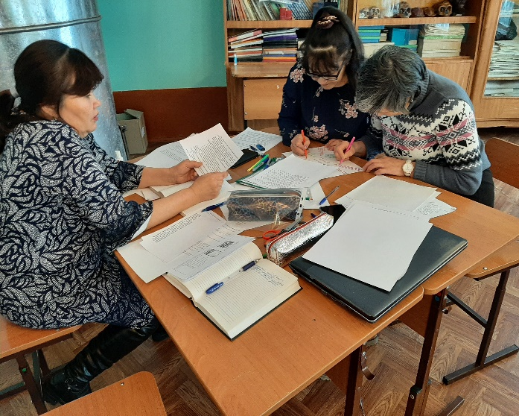
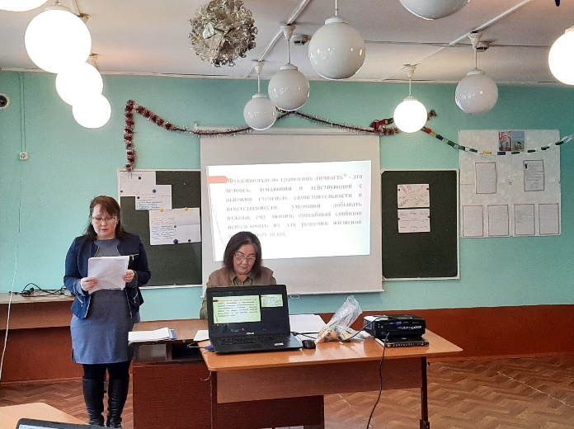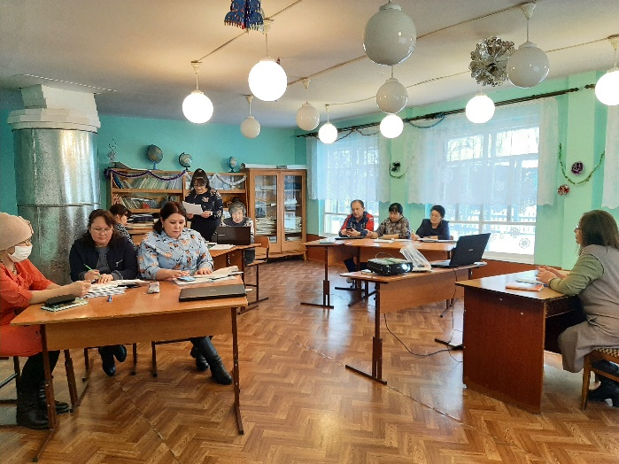

23.12.2021г. Заместитель директора по УВР________ Акбердеева А.М.

